Vilniaus lopšeliai-darželiai: Santariškių, „Lazdynėlis“, „Pakalnutė“
Aplinkosauginio švietimo veiklos
IMPROVIZUOTA PRAMOGA SALĖJE „DANGUS GRIŪVA“
Kartais vaikščiodami miške net nepagalvojame, kaip kenčia žvėreliai nuo užteršto, prišiukšlinto miško. Miško gyventojų gyvenimą, gali pakeisti žmogaus numesta nors viena šiukšlė. „Voveriukų“ grupės vaikai ir pedagogai sugalvojo sukurti miuziklą „Dangus griūva“, kad papasakotų draugams, kaip svarbu nešiukšlinti. Vykdytos veiklos:
· Žiūrėjome su vaikais pasaką „Dangus griūva“.
· Apžiūrinėjome plakatus su užterštos ir tvarkingos gamtos vaizdais.
· Fiksavome fotografijomis akimirkas, kaip žvėreliai jaučiasi tvarkingoje aplinkoje.
· Pasivaikščiojimo metu stebėjome mus supančią aplinką.
· Vaikai patys pasiūlė „Dangus griūva“ pasakojimą susieti su gamtosaugos tema, pasiskirstėme vaidmenimis.
· Diskutavome „ Kaip galėtume padėti gyvūnams gyventi švarioje aplinkoje?“

Improvizuotos pramogos „Dangus griūva“ akimirkos:
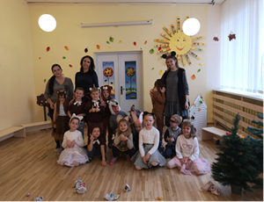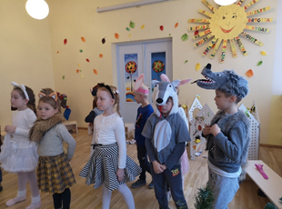
„Man patiko įsikūnyti į gyvūną, pelę, ji paaiškino miško žvėrims, jog reikia tvarkyti mišką“. (Mantas 6 m.)
„Jei nesitvarkytume, žemė pražūtų. Gyvūnų rūšys kurios yra retos išnyktų“. (Dorėja 6 m.)
„Labai svarbu pasijusti gyvūno kailyje, reikia gyvūnus mylėti“. (Marius 6 m.)
„Jei rūšiuoji, vadinasi, galvoji“. (Elzė 6 m.)

„Pakalnutės“ darželio salėje vyko „Žvirbliukų“ grupės muzikinė veikla „Vaikai ir gamta“, kuri integruota į aplinkosauginį projektą. Ši patraukli vaikams veiklos forma sužadino norą ne tik domėtis gamta, bet ir diskutuoti su draugais ir suaugusiai ekologijos klausimais. Sužinojo ir patys išbandė kaip galima panaudoti gamtinę medžiagą kuriant muzikos instrumentus.

Vaikai noriai ir aktyviai ruošėsi veiklai. Samprotavo, kodėl reikia nešiukšlinti, tvarkingai ir saugiai elgtis gamtoje. Didelį džiaugsmą kėlė muzikinių instrumentų gamyba: rinko dėžutes, sprendė ką galime į jas berti, puošė. Patys sprendė, kas kokius pasakos veikėjus vaidins, mokėsi dainelių, šokių. Tai leido efektyviai tobulinti vaikų meninius, bei kalbinius gebėjimus, gilinti gamtojautą.

